Bảng băm có kích thước M = 13, 13 ô
trống :
Khi xảy ra xung đột, kiểm tra các ô theo công thức:
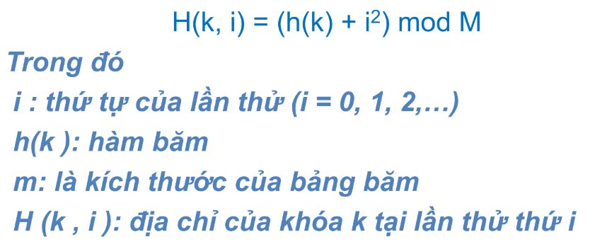
15

15
16

Thêm 15 vào bảng băm.
Chỉ số băm : h (15 ) = 15 mod 13 = 2
Thêm 15 vào ô chỉ số 2

Thêm 16 vào bảng băm
Chỉ số băm : h( 16 ) = 16 mod 13 = 3
Thêm 16 vào ô chỉ số 3

15
16
18

15
16
3
18

15
16
4
18
5

Thêm 18 vào bảng băm
Chỉ số băm : h( 18 ) = 18 mod 13 = 5
Thêm 18 vào ô chỉ số 5

Thêm 3 vào bảng băm
Chỉ số băm : h( 3 ) = 3 mod 13 = 3
Thêm 3 vào ô chỉ số 3, đụng độ với 16
Dò bậc 2:
Với i = 1, index = ( 16 + 1^2 ) mod 13 = 4
Ô 4 trống, thêm 3 vào ô 4

Thêm 5 vào bảng băm
Chỉ số băm : h(5) = 5 mod 13 = 5
Ô chỉ số 5 đã có số 18 rồi
Dò bậc 2 :
Với i = 1, index = ( 18 + 1^2 ) mod 13 = 6
Ô 5 trống, thêm 5 vào ô 6

15
16
3
18
5
9

15
16
3
18
5
34
9

78
15
16
3
18
5
34
9

Thêm 9 vào bảng băm
Chỉ số băm : h( 9 ) = 9 mod 13 = 9
Thêm 9 vào ô chỉ số 9

Thêm 34 vào bảng băm
Chỉ số băm : h(34) = 34 mod 13 = 8
Thêm 34 vào ô chỉ số 8

Thêm 78 vào bảng băm
Chỉ số băm : h(78) = 78 mod 13 = 0
Thêm 78 vào ô chỉ số 0

78
15
16
3
18
5
32
34
9

78
15
16
3
18
5
32
34
9
90

Thêm 32 vào bảng băm
Chỉ số băm : h(32) = 32 mod 13 = 6
Ô chỉ số 6 đã có số 5 rồi
Dò bậc 2:
Với i = 1, index = ( 6 + 1^2 ) mod 13 = 7
Ô chỉ số 7 trống, thêm 32 vào

Thêm 90 vào bảng băm
Chỉ số băm : h(90) = 90 mod 13 = 12
Thêm 90 vào ô chỉ số 12

